1.3 Результаты теста

Тестовый пример 1. Проверка на корректность ввода размерности массива.

Ввести «а», результат действий представлен на рисунке 1.

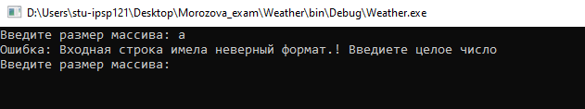

Рисунок 1 – результат неверного ввода

Результат теста на проверку корректности ввода размерности массива соответствует ожиданиям.

Тестовый пример 2. Проверка на корректность ввода размерности массива.

Ввести «2.5», результат действий представлен на рисунке 2.

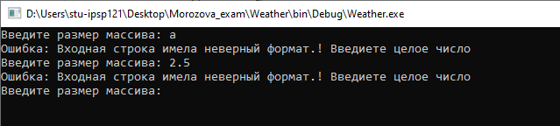

Рисунок 2 – результат неверного ввода

Результат теста на проверку корректности ввода размерности массива соответствует ожиданиям.

Тестовый пример 3. Проверка на корректность ввода размерности массива.

Ввести «3,5», результат действий представлен на рисунке 3.

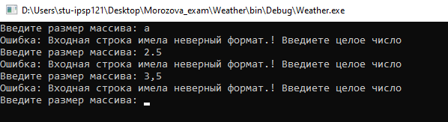

Рисунок 3 – результат неверного ввода

Результат теста на проверку корректности ввода размерности массива соответствует ожиданиям.

Тестовый пример 4. Проверка на корректность ввода размерности массива.

Ввести «2», результат действий представлен на рисунке 4.

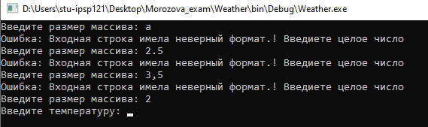

Рисунок 4 – результат верного ввода

Результат теста на проверку корректности ввода размерности массива соответствует ожиданиям.

Тестовый пример 5. Проверка на корректность ввода температуры.

Ввести «a», результат действий представлен на рисунке 5.

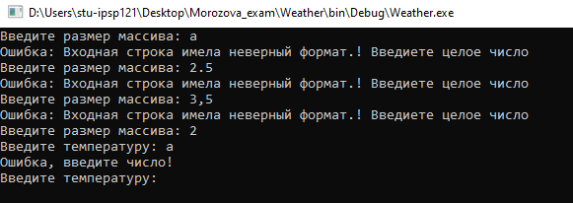

Рисунок 5 – результат неверного ввода

Результат теста на проверку корректности ввода размерности массива соответствует ожиданиям.

Тестовый пример 6. Проверка на корректность ввода температуры.

Ввести «3», результат действий представлен на рисунке 6.

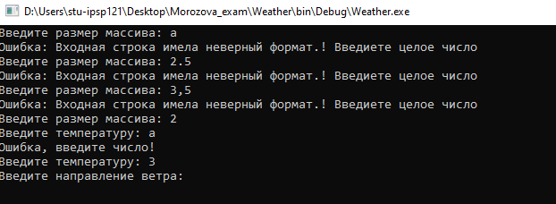

Рисунок 6 – результат верного ввода

Результат теста на проверку корректности ввода размерности массива соответствует ожиданиям.

Тестовый пример 7. Проверка на корректность ввода температуры.

Ввести «3.5», результат действий представлен на рисунке 7.

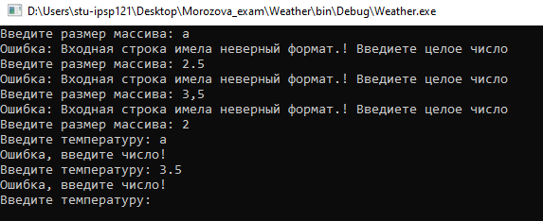

Рисунок 7 – результат верного ввода

Результат теста на проверку корректности ввода размерности массива соответствует ожиданиям.

Тестовый пример 8. Проверка на корректность ввода направления ветра.

Ввести «3,5», результат действий представлен на рисунке 8.

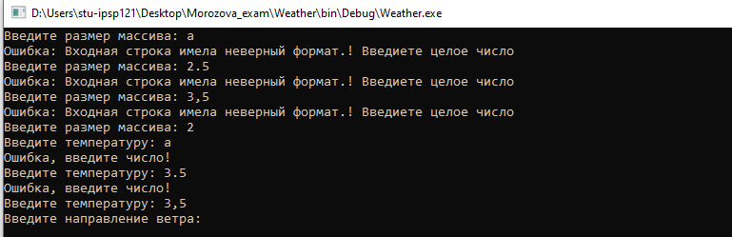

Рисунок 8 – результат верного ввода

Результат теста на проверку корректности ввода размерности массива соответствует ожиданиям.

Тестовый пример 9. Проверка на корректность ввода направления ветра.

Нажать сразу «Enter», результат действий представлен на рисунке 9.

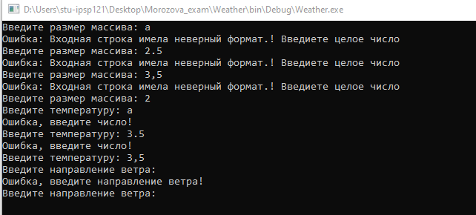

Рисунок 9 – результат верного ввода

Результат теста на проверку корректности ввода размерности массива соответствует ожиданиям.

Тестовый пример 10. Проверка на корректность ввода направления ветра.

Ввести «юго-западный», результат действий представлен на рисунке 10.

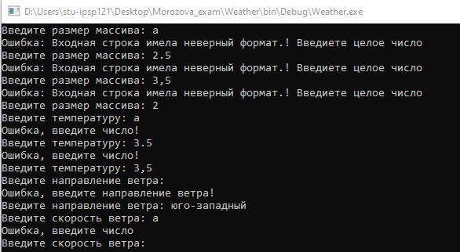

Рисунок 10 – результат верного ввода

Результат теста на проверку корректности ввода размерности массива соответствует ожиданиям.

Тестовый пример 11. Проверка на корректность ввода скорости ветра.

Ввести «а», результат действий представлен на рисунке 11.



Рисунок 11 – результат верного ввода

Результат теста на проверку корректности ввода размерности массива соответствует ожиданиям.

Тестовый пример 12. Проверка на корректность ввода скорости ветра.

Ввести «3.5», результат действий представлен на рисунке 12.

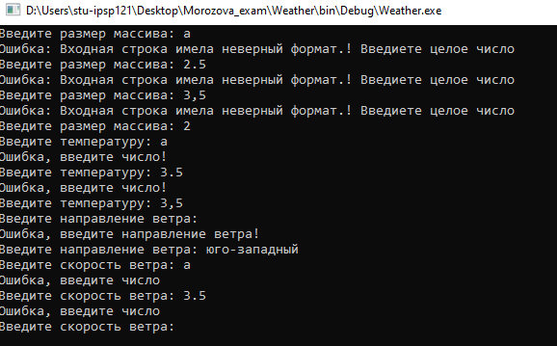

Рисунок 12 – результат неверного ввода

Результат теста на проверку корректности ввода размерности массива соответствует ожиданиям.

Тестовый пример 13. Проверка на корректность ввода скорости ветра.

Ввести «3», результат действий представлен на рисунке 13.

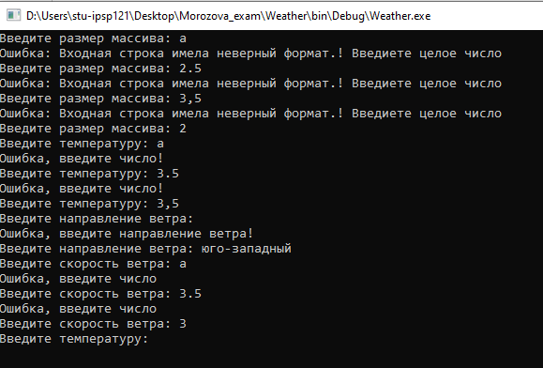

Рисунок 13 – результат верного ввода

Результат теста на проверку корректности ввода размерности массива соответствует ожиданиям.

Тестовый пример 14. Проверка на корректность ввода скорости ветра.

Ввести «3,5», результат действий представлен на рисунке 14.

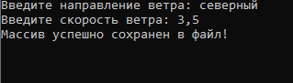

Рисунок 14 – результат верного ввода

Результат теста на проверку корректности ввода размерности массива соответствует ожиданиям.

Тестовый пример 15. Проверка сохранения массива в файле.

Открыть файл Weather.txt, результат действий представлен на рисунке 16.

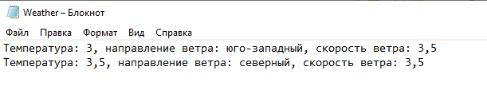

Рисунок 15 – результат верного ввода

Результат теста на проверку корректности ввода размерности массива соответствует ожиданиям.